ТРЕБОВАНИЯ К ОФОРМЛЕНИЮ ПРОЕКТА

1. Объем индивидуального проекта должен составлять не менее 15 и не более 20 страниц печатного текста (без приложений).
2. Пояснительная записка к индивидуальному проекту должна быть напечатана на стандартном листе писчей бумаги формата А4 с соблюдением следующих требований:
- поля: левое 3 см, правое 1,5 см, верхнее 2 см, нижнее 2 см;
- гарнитура шрифта: Times New Roman;
- размер шрифта: для основного текста 14 пт, для сносок - 10 пт;
- межстрочный интервал: 1,5;
- отступ первой строки: 1,25 см;
- выравнивание текста: по ширине.
3. Нумерация страниц
Страницы следует нумеровать арабскими цифрами, соблюдая сквозную нумерацию по всему тексту проекта, включая приложения. Номер страницы проставляется в центре нижней части страницы без точки. Титульный лист включается в общую нумерацию работы, но номер на листе не ставится.
4. Содержание. Раскрывает содержание проекта путем обозначения структурных элементов, разделов, подразделов работы с указанием страниц, с которых они начинаются. Заголовки содержания должны точно повторять заголовки в тексте. Сокращать или давать их в другой формулировке, последовательности и соподчиненности по сравнению с заголовками в тексте нельзя. Заголовки одинаковых ступеней рубрикации необходимо располагать друг под другом. Заголовки каждой последующей ступени смещаются на три – пять знаков вправо по отношению к заголовкам предыдущей ступени. Все заголовки начинаются с прописной буквы без точки на конце. Последнее слово каждого заголовка соединяется отточием с соответствующим ему номером страницы в правом столбце содержания, при этом знак № не ставится. Введение, заключение, список использованной литературы и приложение также включаются в содержание.
5. Построение индивидуального проекта
5.1. Наименования структурных элементов СОДЕРЖАНИЕ, ВВЕДЕНИЕ, ТЕОРЕТИЧЕСКАЯ ЧАСТЬ, ПРАКТИЧЕСКАЯ ЧАСТЬ. ЗАКЛЮЧЕНИЕ, СПИСОК ИСПОЛЬЗОВАННОЙ ЛИТЕРАТУРЫ, ПРИЛОЖЕНИЕ служат заголовками структурных элементов проекта.
Заголовки структурных элементов оформляются прописными буквами полужирным шрифтом с выравниванием по центру, без точки в конце, не подчеркивая. Каждый структурный элемент и каждый раздел теоретической части (основной части и т.д.) начинают с новой страницы.
5.2. Теоретическую часть (практическую часть и т.д.) следует делить на разделы, подразделы и пункты. Пункты при необходимости могут делиться на подпункты. Разделы и подразделы должны иметь заголовки. Пункты и подпункты, как правило, заголовков не имеют.
5.3. Заголовки разделов и подразделов следует начинать с абзацного отступа и размещать после порядкового номера, печатать с прописной буквы, полужирным шрифтом, не подчеркивать, без точки в конце. Пункты и подпункты могут иметь только порядковый номер без заголовка, начинающийся с абзацного отступа.
Если заголовок включает несколько предложений, их разделяют точками. Переносы слов в заголовках не допускаются.
Текст печатается строчными буквами, кроме первой прописной.
5.4. Нумерация структурных элементов, разделов, подразделов, пунктов, подпунктов.
5.4.1. Структурные элементы СОДЕРЖАНИЕ, ВВЕДЕНИЕ, ТЕОРЕТИЧЕСКАЯ ЧАСТЬ, ПРАКТИЧЕСКАЯ ЧАСТЬ. ЗАКЛЮЧЕНИЕ, СПИСОК ИСПОЛЬЗОВАННОЙ ЛИТЕРАТУРЫ, ПРИЛОЖЕНИЕ не нумеруются.
5.4.2. Разделы проекта должны иметь порядковые номера в пределах всего проекта, обозначенные арабскими цифрами без точки и расположенные с абзацного отступа. Подразделы должны иметь нумерацию в пределах каждого раздела.
Номер подраздела состоит из номеров раздела и подраздела, разделенных точкой. В конце номера подраздела точка не ставится. Разделы, как и подразделы, могут состоять из одного или нескольких пунктов.
5.5. Иллюстрации
5.5.1. Иллюстрации (чертежи, графики, схемы, компьютерные распечатки, диаграммы, фотоснимки) следует располагать непосредственно после текста, где они упоминаются впервые, или на следующей странице (по возможности ближе к соответствующим частям текста). На все иллюстрации в тексте должны быть даны ссылки. При ссылке необходимо писать слово «рисунок» и его номер, например: «в соответствии с рисунком 2» или «На схеме (рисунок 5) изображено...» и т.д.
Если, далее по тексту необходимо повторно обратиться к рисунку, то обращение к нему делается следующим образом: (см. рисунок 5) или (см. рисунок 5 на с. 20). При ссылках на несколько иллюстраций слово «рисунок» не повторяется, а между первым и последним номером ставится тире, например: (см. рисунок 3-5).
5.5.2. Иллюстрации, за исключением иллюстраций, приведенных в приложениях, следует нумеровать арабскими цифрами сквозной нумерацией. Если рисунок один, то он обозначается: Рисунок 1.
Пример - Рисунок 1 - Схема прибора
5.5.3. Иллюстрации каждого приложения обозначают отдельной нумерацией арабскими цифрами с добавлением перед цифрой обозначения приложения: Рисунок А.3.
5.5.4. Допускается нумеровать иллюстрации в пределах раздела работы (проекта). В этом случае номер иллюстрации состоит из номера раздела и порядкового номера иллюстрации, разделенные точкой: Рисунок 2.1.
5.5.5. Иллюстрации при необходимости могут иметь наименование и пояснительные данные (подрисуночный текст). Слово «Рисунок», его номер и через тире наименование помещают после пояснительных данных и располагают в центре под рисунком без точки в конце. Подрисуночные подписи выделяются обычным начертанием и отделяются от следующего абзаца пустой строкой или интервалом в 6 пт.
Пример - Рисунок 2 - Оформление таблицы
5.5.6. Если наименование рисунка состоит из нескольких строк, то его следует записывать через один межстрочный интервал. Наименование рисунка приводят с прописной буквы без точки в конце. Перенос слов в наименовании графического материала не допускается.
5.6. Таблицы
5.6.1. Цифровой материал должен оформляться в виде таблиц. Таблицы применяют для наглядности и удобства сравнения показателей.
5.6.2. Таблицу следует располагать непосредственно после текста, в котором она упоминается впервые, или на следующей странице. На все таблицы должны быть ссылки. При ссылке следует печатать слово «таблица» с указанием ее номера, например: Взаимосвязь показателей наглядно представлена в таблице 2.
Иногда ссылка делается по ходу изложения сразу после фразы, отсылающей к таблице, в круглых скобках, например: (таблица 2).
5.6.3. Наименование таблицы должно отражать ее содержание, быть точным, кратким. Наименование следует помещать над таблицей слева, без абзацного отступа в следующем формате:
Таблица Номер таблицы - Наименование таблицы
Наименование таблицы приводят с прописной буквы без точки в конце. Если наименование таблицы занимает две строки и более, то его следует записывать через один межстрочный интервал.
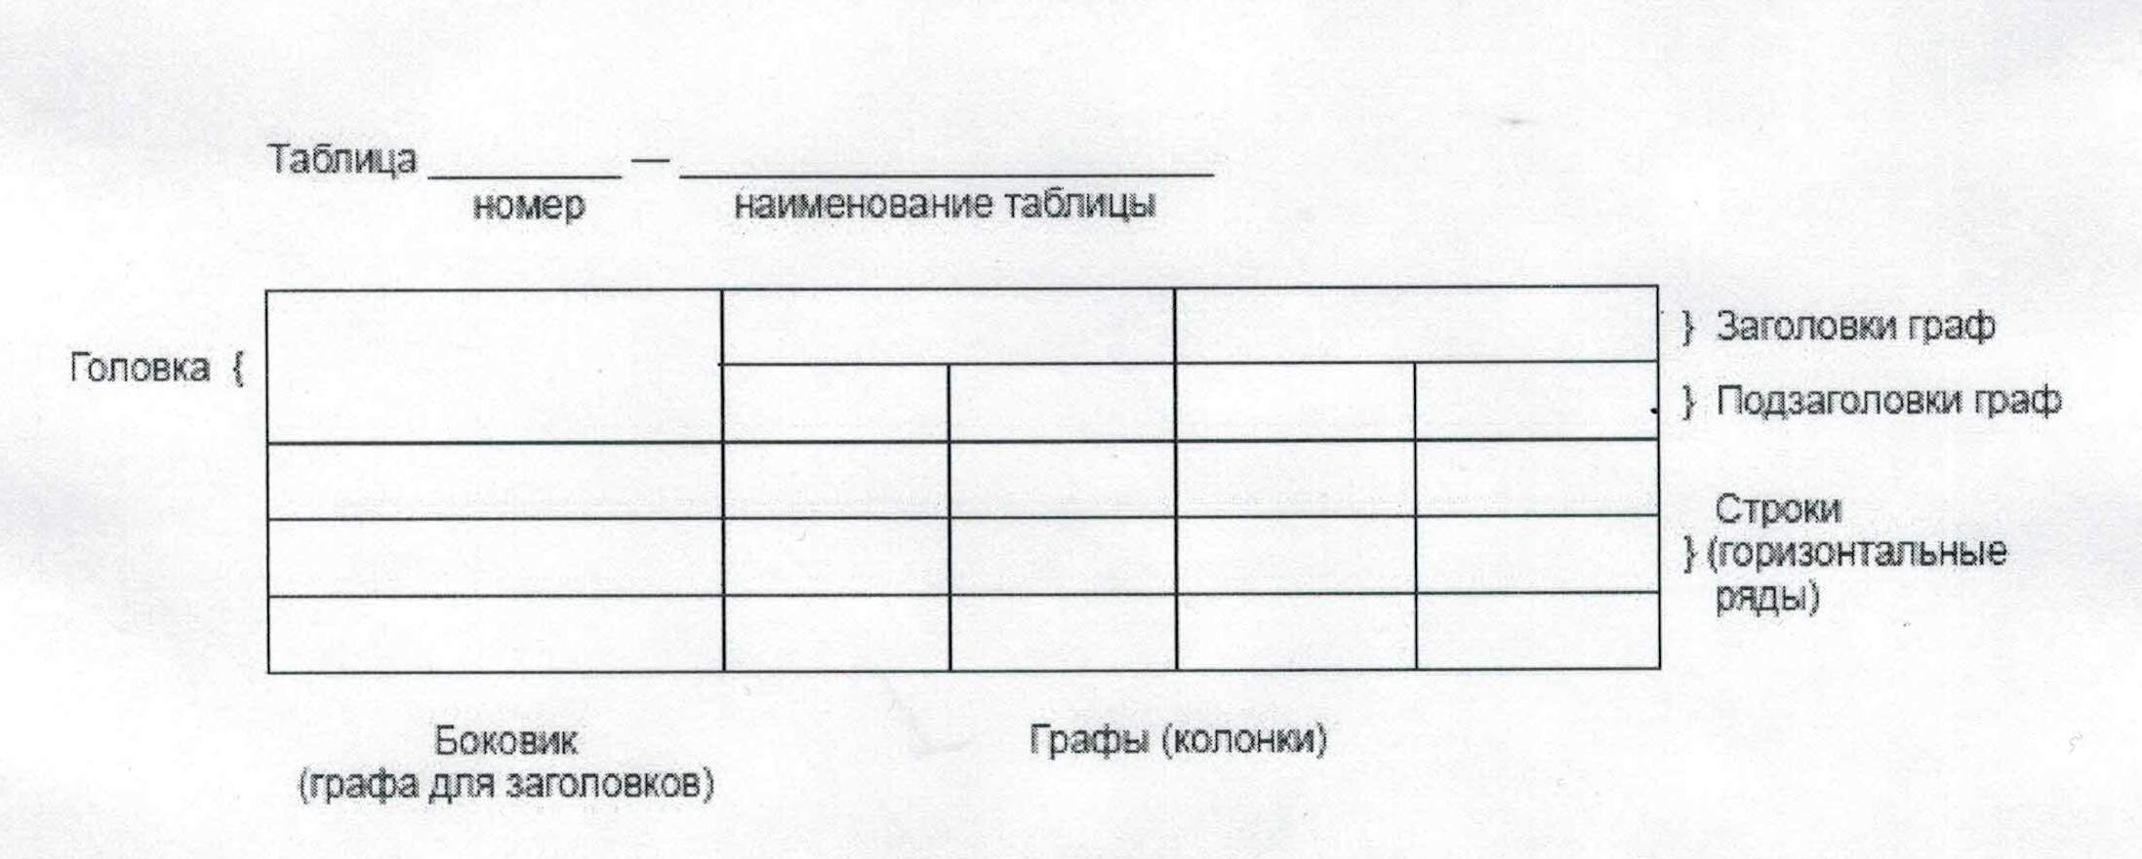
Таблицу с большим количеством строк допускается переносить на другую страницу. При переносе части таблицы на другую страницу слово «Таблица», ее номер и наименование указывают один раз слева над первой частью таблицы, а над другими частями также слева пишут слова «Продолжение таблицы» и указывают номер таблицы. При делении таблицы на части допускается ее головку или боковик заменять соответственно номерами граф и строк. При этом нумеруют арабскими цифрами графы и (или) строки первой части таблицы. Таблица оформляется в соответствии с приложением 5.
5.6.4. Таблицы, за исключением таблиц приложений, следует нумеровать арабскими цифрами сквозной нумерацией.
Таблицы каждого приложения обозначаются отдельной нумерацией арабскими цифрами с добавлением перед цифрой обозначения приложения.
5.6.5. Заголовки граф и строк таблицы следует печатать с прописной буквы, а подзаголовки граф - со строчной буквы, если они составляют одно предложение с заголовком, или с прописной буквы, если они имеют самостоятельное значение. В конце заголовков и подзаголовков таблиц точки не ставятся. Названия заголовков и подзаголовков таблиц указывают в единственном числе.
5.6.6. Таблицы слева, справа, сверху и снизу ограничивают линиями. Разделять заголовки и подзаголовки боковика и граф диагональными линиями не допускается. Заголовки граф выравнивают по центру, а заголовки строк - по левому краю. Горизонтальные и вертикальные линии, разграничивающие строки таблицы, допускается не проводить, если их отсутствие не затрудняет пользование таблицей.
5.6.7. Текст, повторяющийся в строках одной и той же графы и состоящий из одиночных слов, заменяют кавычками. Ставить кавычки вместо повторяющихся цифр, буквенно-цифровых обозначений, знаков и символов не допускается. Если текст повторяется, то при первом повторении его заменяют словами «то же», а далее кавычками. В таблице допускается применять размер шрифта меньше, чем в тексте.
5.7. Формулы и уравнения
5.7.1. Уравнения и формулы следует выделять из текста в отдельную строку. Выше и ниже каждой формулы или уравнения должно быть оставлено не менее одной свободной строки. Если уравнение не умещается в одну строку, оно должно быть перенесено после знака равенства (=) или после знаков плюс (+), минус (-), умножения (х), деления (:) или других математических знаков. На новой строке знак повторяется. При переносе формулы на знаке, символизирующем операцию умножения, применяют знак "X".
5.7.2. Пояснение значений символов и числовых коэффициентов следует приводить непосредственно под формулой в той же последовательности, в которой они представлены в формуле. Значение каждого символа и числового коэффициента необходимо приводить с новой строки. Первую строку пояснения начинают со слова «где» без двоеточия с абзаца.
5.7.3. Формулы следует располагать посередине строки и обозначать порядковой нумерацией в пределах всей работы (проекта) арабскими цифрами в круглых скобках в крайнем правом положении на строке. Одну формулу обозначают (1). Пример:
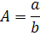
(1)
5.7.4. Ссылки на порядковые номера формул приводятся в скобках: в формуле (1).
5.7.5. Формулы, помещаемые в приложениях, нумеруются арабскими цифрами в пределах каждого приложения с добавлением перед каждой цифрой обозначения приложения: (В.1).
Допускается нумерация формул в пределах раздела. В этом случае номер формулы состоит из номера раздела и порядкового номера формулы, разделенных точкой: (3.1).
5.8. Ссылки
В проекте рекомендуется приводить ссылки на использованные источники. Порядковый номер ссылки приводят арабскими цифрами в квадратных скобках в конце текста ссылки. Например: Интересный обзор зарубежной практики модернизации производства содержится в монографии И.И. Русинова [34].
Порядковый номер библиографического описания источника в списке использованной литературы соответствует номеру ссылки.
Если ссылку приводят на конкретный фрагмент текста документа, в отсылке указывают порядковый номер издания в списке и страницы, на которых помещен объект ссылки, сведения, разделяют запятой: [12, с. 94].

